**UNIDADES DE ESTADO SÓLIDO**

**(SSD, SOLID STATE DISK)**

Junto al desarrollo de la tecnología multi-core CPU y la evolución de la GPU, una de las tecnologías de crecimiento extremadamente rápido es la tecnología de disco SSD. Es un mercado en auge y con una evolución constante.

Rápidamente las unidades de estado sólido duro (SSD) se están haciendo hueco en los ordenadores portátiles y servidores, donde sus características parecen brillar por sí mismas. A diferencia de sus homólogos mecánicos, que tienen un motor, con platos girando en un eje y cabezales de lectura/escritura moviéndose para encontrar los datos, los dispositivos de estado sólido se fabrican con chips de memoria flash y ***no tienen partes móviles de ningún tipo***.

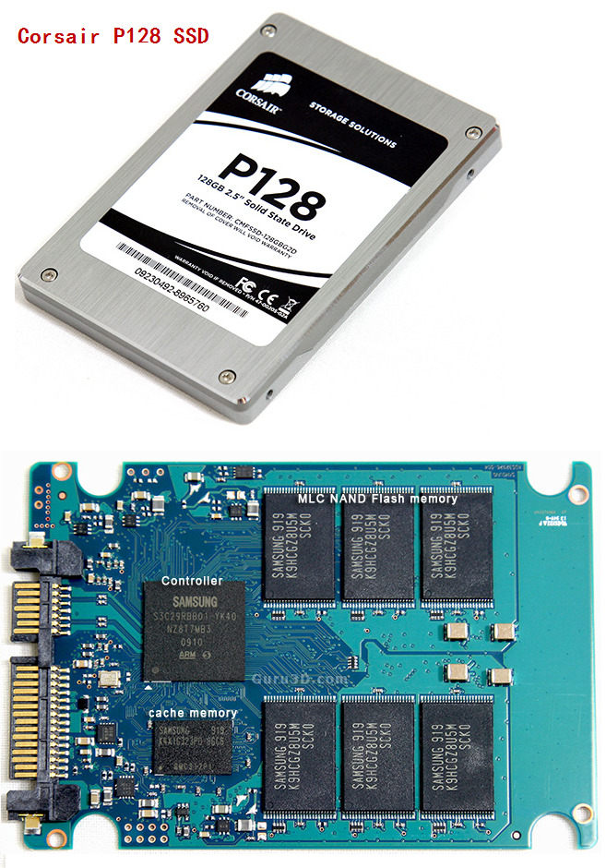

Las**ventajas** que ofrecen estas unidades en comparación con una transmisión mecánica son numerosas:

* Veloces:
  + Los discos de estado sólido (SSD) son generalmente más rápido que los discos tradicionales porque tienen una latencia en lectura/escritura de prácticamente cero.
  + La memoria flash puede ser accedida por múltiples canales, usando RAID, que mejora la velocidad enormemente.
  + La velocidad máxima que alcanzan actualmente estos dispositivos es de 250 MB/s en lectura y de 200MB/s en escritura, pero estos números cambian cada mes
* Resistentes:
  + No tienen partes móviles y por tanto los SSD son más resistentes que los discos duros y ofrecen una mayor protección en ambientes hostiles.
* Compactos y ligeros.
* Con un coste energético muy bajo:
  + Necesitan menos energía para el funcionamiento. Normalmente tienen un consumo de 2 W en funcionamiento y 0,5 W en modo de espera. Esta característica les hace especialmente interesantes para equipos portátiles.
* Silenciosos y frescos.
  + Al no tener partes móviles no producen ruido y generan menos calor.

Los **inconvenientes**… que actualmente son CAROS.

**La diferencia entre SLC y MLC**

Existen distintos tipos de memoria flash, principalmente hay dos tipos: **SLC** and **MLC**. Las primeras almacenan un bit en cada celda (**S**ingle **L**evel**C**ell) mientras que las (**M**ulti**L**evel**C**ell) doblan este valor.

Si las comparamos:

* **SLC** es más rápido, y tiene alrededor de 10.000- 1 millón de ciclos de escritura.
* **MLC** es más barata, pero por desgracia,más lenta y menos fiables (a veces tan sólo 10.000 ciclos de escritura).

Entonces, ¿tiene algún problema la memoria flash? Nada es perfecto, son los ciclos de escritura los que limitan la vida de una memoria flash. La verdad es que compramos un disco SSD que tiene los días contados… pero ojo, también les ocurre a los discos magnéticos que usamos ahora.

Normalmente una memoria flash SLC tendrá problemas después de cientos de miles de ciclos de escritura, mientras que de almacenamiento flash de alta resistencia tendrá una vida de 1 a 5 millones de ciclos de escritura. Debido a esto, los sistemas de archivos especiales y los diseños de firmware intentan paliar este problema mediante la difusión de las escrituras sobre la totalidad del dispositivo (desgaste de nivelación) y así evitar volver a escribir en la misma celda constantemente.

En este mismo momento de la vida útil de un típico disco SSD, el MTBF (Mean Time BeforeFailure) es de 1.500.000 a 2.000.000 de horas, pero eso no es más que un número, la realidad es que no sabemos cuánto tiempo durará. Con la tecnología Flash moderna y la corrección de errores, la fiabilidad de la unidad basada en MLC en un PC puede exceder de 10 años con un uso normal.

¿Qué garantía suelen ofrecen los fabricantes? dos años… no parece mucho :-(

Bueno y que nos depara el futuro, saquemos la bola de cristal,… anda si el futuro ya está aquí:

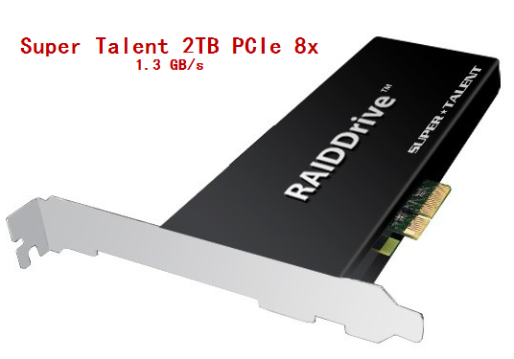

Probablemente muy pronto el formato de las unidades de almacenamiento que usaremos en los PCs dejará de parecerse al de los típicos discos de 3.5’’ y 2,5’’ y comenzaremos a encontrarnos el almacenamiento en otros formatos. La empresa *SuperTalent* lo tiene claro y apuesta por almacenamiento en formato tarjeta. Pero esto no ha hecho más que empezar, para el mundo de los portátiles *SAMSUNG* nos presenta esta tarjeta mini-card con hasta 200 MB/s en lectura y un 80% más pequeña que un HD de 2.5’’:

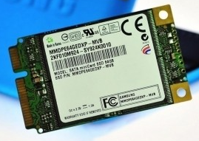

Y *Verbatim* saca el almacenamiento en formato ExpressCard:

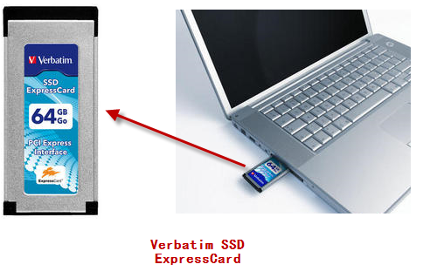

Tan solo son unos ejemplos de lo que nos espera ;-)